

**Первенство мира по шахматам среди юношей и девушек**

**Дурбан 2014**

**Турнир организован Шахматной федерацией Южной Африки**



## Под эгидой ФИДЕ



**Приглашение**

## Версия 1.20

## 1. Терминология

1. Дополнительный игрок

Игрок, не являющийся приглашенным.

2. Континентальный чемпион

Победитель континентального первенства в каждой из возрастных категорий, признанный и зарегистрированный ФИДЕ как таковой.

3. Шахматная академия, одобренная ФИДЕ

Академия, имеющая лицензию и признанная ФИДЕ.

4. Тренер ФИДЕ

Тренер, который имеет действительную лицензию тренера ФИДЕ.

5. МОК

Местный организационный комитет. Данный комитет несет ответственность за все аспекты организации турнира.

6. Участник

Любое лицо, которое присутствует на соревновании. В их числе, помимо прочего, официальные, дополнительные игроки, официальные лица, менеджеры, тренеры и/или дополнительные лица.

7. Персональное право

3 лучших игрока в каждой из возрастных категорий первенства мира 2013 года и континентальный чемпион.

8. Официальный игрок

Игрок, имеющий персональное право, первый номер списка федерации.

9. Игрок

Любое лицо, которое участвует в первенстве.

10. Федерация-участник

Любая федерация, являющаяся членом ФИДЕ.

11. Сопровождающее лицо

Любое лицо, не являющееся игроком.

12. Официальное место проживания

Место проживания, указанное МОК.

**2. Местный организационный комитет (МОК)**

## 2.1 Главный организатор

|  |  |
| --- | --- |
| Имя: | Logan Reddy |
| Мобильный телефон: | +27 (0) 614672720 |
| E-mail: | [convenor@2014wycc.co.za](mailto:convenor@2014wycc.co.za) |

## 2.2 Соорганизатор

### 

|  |  |
| --- | --- |
| Имя: | IO Judy Marie Steenkamp |
| Мобильный телефон: | +27 (0) 835563475 |
| E-mail: | [info@2014wycc.co.za](mailto:info@2014wycc.co.za) |

## 2.3 Администрация

### 

|  |  |
| --- | --- |
| Имя: | Bridgette Burger |
| Мобильный телефон: | +27 (0) 718403401 |
| E-mail: | [admin@2014wycc.co.za](mailto:admin@2014wycc.co.za) |

## 2.4 Казначей

### 

|  |  |
| --- | --- |
| Имя: | Caren Cruywagen |
| Мобильный телефон: | +27 (0) 797978071 |
| E-mail: | [treasurer@2014wycc.co.za](mailto:treasurer@2014wycc.co.za) |

## 2.5 Технический работник

|  |  |
| --- | --- |
| Имя: | Andrew Fisher |
| Мобильный телефон: | +27 (0) 82 5501772 |
| E-mail: | [technical@2014wycc.co.za](mailto:technical@2014wycc.co.za) |

## 2.6 Представитель Шахматной федерации Южной Африки

### 

|  |  |
| --- | --- |
| Имя: | IA Hendrik du Toit |
| Мобильный телефон: | +27 (0) 832598747 |
| E-mail: | [president@chessa.co.za](mailto:president@chessa.co.za) |

## 3. Расширенный комитет

**3.1 Транспорт**

|  |  |
| --- | --- |
| Имя: | Kevin Chetty |
| Мобильный телефон: | +27 (0) 829204697 |
| E-mail: | [transport@2014wycc.co.za](mailto:transport@2014wycc.co.za) |

## 3.2 Размещение

|  |  |
| --- | --- |
| Имя: | Bridgette Burger |
| Мобильный телефон: | +27 (0) 718403401 |
| E-mail: | [accommodation@2014wycc.co.za](mailto:accommodation@2014wycc.co.za) |

## 3.3 Логистика

|  |  |
| --- | --- |
| Имя: | Будет объявлено позднее |
| Мобильный телефон: |  |
| E-mail: | [logistics@2014wycc.co.za](mailto:logistics@2014wycc.co.za) |

## 3.4 Технический директор

### 

|  |  |
| --- | --- |
| Имя: | FA Jean du Rand |
| Мобильный телефон: |  |
| E-mail: | [td@2014wycc.co.za](mailto:td@2014wycc.co.za) |

## 3.5 Главный арбитр

|  |  |
| --- | --- |
| Имя: | Будет объявлено позднее |
| Мобильный телефон: |  |
| E-mail: | [chief.arbiter@2014wycc.co.za](mailto:chief.arbiter@2014wycc.co.za) |

**3.6 Менеджер по связям с общественностью**

|  |  |
| --- | --- |
| Имя: | Будет объявлено позднее |
| Мобильный телефон: |  |
| E-mail: | [communication@2014wycc.co.za](mailto:communication@2014wycc.co.za) |

## 3.7 Диспетчер безопасности

|  |  |
| --- | --- |
| Имя: | Будет объявлено позднее |
| Мобильный телефон: |  |
| E-mail: | [security@2014wycc.co.za](mailto:security@2014wycc.co.za) |

## 4. Приглашение

Все федерации-члены ФИДЕ и шахматные академии любезно приглашаются принять участие в первенстве мира среди юношей и девушек 2014 года. Для нас большая честь принимать это престижное соревнование, и мы искренне надеемся, что вам понравится ваш визит в Африку.

Шахматная федерация Южной Африки и ее партнёры с нетерпением ждут дня, когда смогут оказать вам теплый южноафриканский прием в красивом городе на побережье – в Дурбане. Наша цель – успешно провести это соревнование и сделать его незабываемым, и мы надеемся, что когда-нибудь многие из вас вернутся в нашу страну снова.



**5. Место проведения**

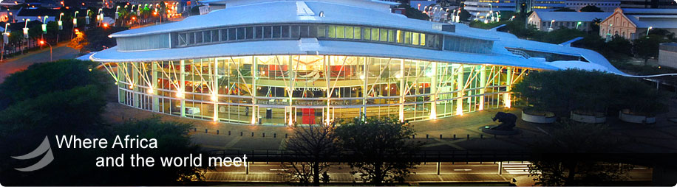

Первенство будет проводиться в Международном конференц-центре (ICC), Дурбан, провинция Квазулу-Натал, Южная Африка. Международный конференц-центр Дурбана является одним из самых продвинутых зданий для проведения конференций в мире. Здание представляет собой огромную площадь без колонн, с плоским полом, многофункциональным пространством с современными технологиями. В дополнение к тому, что Международный конференц-центр был назван ведущим конференц-центром Африки во время вручения Премии в области всемирного туризма, он вошел в двадцатку лучших конференц-центров Международной ассоциации конференц-центров (AIPC).

Международный конференц-центр Дурбана – специально построенное здание, которое целиком оснащено кондиционерами и состоит из шести конференц-залов, связанных между собой, но отдельных друг от друга. Залы 4-6 одновременно служат пространством для конференций и совещаний, а плоский пол делает Международный конференц-центр ведущим местом для проведения соревнований по неуличным видам спорта и развлечений в Дурбане, которое может собрать до 10000 зрителей.

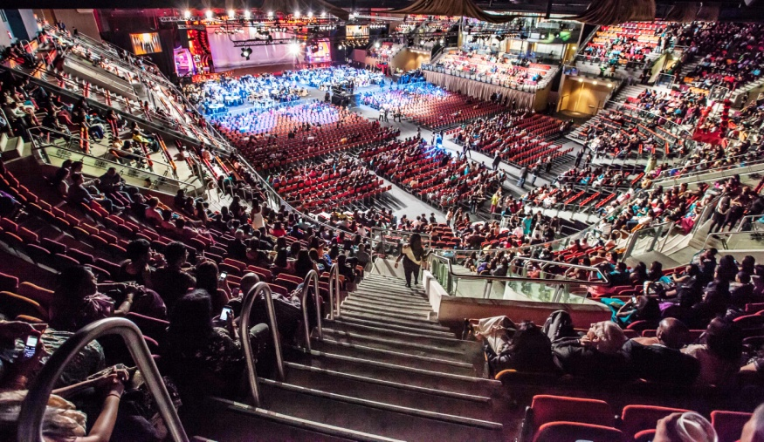 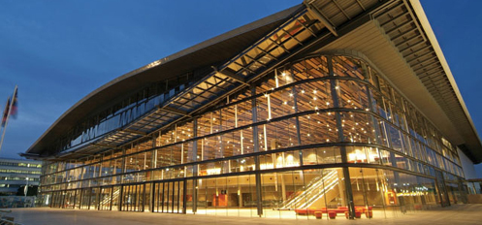

Международный конференц-центр имеет полное техническое оснащение для ведения онлайн-трансляций, а также освещение трибун, подходящее для записи ТВ-передач. В здании имеются два генератора, которые могут полностью снабжать центр электроэнергией в случае нарушения энергоснабжения. Раздвижные стены позволяют трансформировать здание, что разрешает принять до 12300 делегатов на пленарном заседании и 3880 делегатов при рассадке амфитеатром. Во внутреннем дворе находятся три уличные площадки площадью более 1000 м². В дополнение, в здании расположены 25 комнат для совещаний площадью от 43 м² до 396 м².

В Международном конференц-центре Дурбана находится бизнес-комплекс, который включает в себя банковские услуги и обмен валюты, медицинское и почтовое обслуживание, а также услуги по поставкам канцелярских принадлежностей.

В Международном конференц-центре Дурбана учитываются интересы людей с ограниченными возможностями, имеются входы и выходы для стандартных инвалидных колясок, места для въездов и площадки для стоянки, туалеты для людей с ограниченными

возможностями, а также шрифт Брейля в самом центре и в лифтах.

Больше информации вы можете узнать на сайте [www.icc.co.za](http://www.icc.co.za).

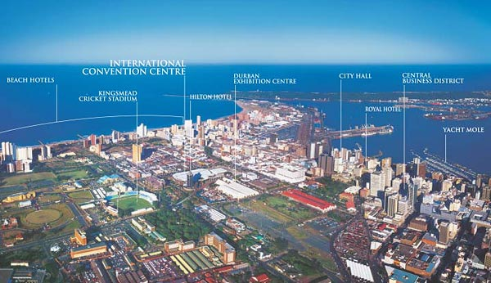

*Официальное место проживания и Международный конференц-центр в радиусе 2 километров*

## 6. Условия проезда

Дорожные расходы всех участников, официальных лиц, тренеров и менеджеров в аэропорт King Shaka оплачиваются ими самими.

## 6.1 Аэропорт

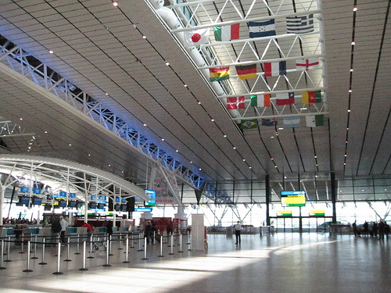

Международный аэропорт King Shaka был открыт в мае 2010 года. Это здание мирового уровня предлагает большое количество возможностей, чтобы сделать ваше путешествие наиболее комфортным и приятным. Магазины и рестораны, банк и почтовый офис – это лишь несколько дополнительных возможностей Международного аэропорта King Shaka. Аэропорт King Shaka расположен примерно в 30 километрах севернее места проведения соревнования и в 20 минутах езды на машине.

## 6.2 Рейсы

Иностранные участники смогут воспользоваться скидкой на рейсы авиакомпании

South Africa Airways через схему MICE Tourism. Пожалуйста, укажите следующий промо-код при бронировании:

|  |  |
| --- | --- |
| Сайт: | [www.flysaa.com](http://www.flysaa.com) |
| Промо-код: | **SA10044** |

Следующие авиакомпании предлагают международные рейсы в Дурбан и из него:

|  |  |
| --- | --- |
| British Airways: | [www.ba.com](http://www.ba.com) |
| Emirates (в/из Дубая): | [www.emirates.com](http://www.emirates.com) |
| South African Airways: | [www.flysaa.com](http://www.flysaa.com) |
| Air Mauritius (в/из Маврикия): | [www.airmauritius.com](http://www.airmauritius.com) |

Некоторые рейсы могут совершаться только через Йоханнесбург или Кейптаун с последующим коротким перелетом до Международного аэропорта King Shaka в Дурбане. Следующие авиакомпании предлагают внутренние рейсы в Дурбан и из него:

|  |  |
| --- | --- |
| South African Airways: | [www.flysaa.com](http://www.flysaa.com) |
| British Airways: | [www.ba.com](http://www.ba.com) |
| Kulula: | [www.kulula.com](http://www.kulula.com) |
| Mango: | [www.flymango.com](http://www.flymango.com) |

## 6.3 Внутренний проезд

6.3.1 Шаттл в аэропорту

Трансфер из Международного аэропорта King Shaka к месту проведения соревнования 19 сентября 2014 года и обратно из отелей в аэропорт 30 сентября 2014 года. Трансферная служба обеспечит транспорт в отели и Международный конференц-центр и обратно.

6.3.2 Трансфер в отель

Ежедневно шаттлы будут совершать рейсы на место проведения игры и обратно, с 30-минутным интервалом из Международного конференц-центра в отели, после истечения 60 минут от начала тура.

## 6.4 Визы

1. Все игроки, официальные и сопровождающие лица несут ответственность за содержание их дорожных документов в порядке до отъезда в Южную Африку.

2. Представителям некоторых стран может потребоваться виза. Вы можете найти общую информацию о визах в Южную Африку на официальном сайте Департамента внутренних дел: [**http://www.dha.gov.za/index.php/applying-for-sa-visa**](http://www.dha.gov.za/index.php/applying-for-sa-visa)

3. Список стран, чьим жителям не требуется визы, также можно найти на следующем сайте: [**http://www.home-affairs.gov.za/index.php/countries-exempt-from-sa-visas**](http://www.home-affairs.gov.za/index.php/countries-exempt-from-sa-visas)

Так как в этот список могут быть внесены изменения без уведомления, то лучше всего проверить информацию относительно текущего статуса в Посольстве Южно-Африканской Республики в вашей стране.

## 6.5 Вакцинация против желтой лихорадки

1. Начиная с 1 октября 2011 года, Южная Африка требует от всех туристов, прибывающих из стран, где существует риск желтой лихорадки, предъявлять доказательство о прохождении вакцинации против желтой лихорадки в виде действительной справки.

2. Вакцинация должна быть проведена в санкционированном центре вакцинации против желтой лихорадки, как минимум, за 10 дней до отъезда в Южную Африку, так как вакцина обеспечивает защиту только на 10 дней после применения.

3. Если при приезде в ЮАР лицо не может представить действительную справку о прохождении вакцинации против желтой лихорадки, то ему могут отказать во въезде в страну.

4. Те, кто имеет свидетельство об освобождении от вакцинации по медицинским причинам, смогут въехать в страну, но их попросят сообщать работникам здравоохранения о любом симптоме лихорадки или чего-либо иного, и тогда эти лица будут помещены под наблюдение.

5. Страны, чьим представителям необходимо иметь справку о прохождении вакцинации против желтой лихорадки при въезде в Южную Африку:

Ангола, Аргентина, Бенин, Боливия, Бразилия, Буркина Фасо, Бурунди, Камерун, Центральноафриканская Республика, Чад, Колумбия, Гвинея-Бисау, Конго, Кот-д’Ивуар, Демократическая Республика Конго, Эквадор, Экваториальная Гвинея, Эфиопия, Французская Гвиана, Габон, Гамбия, Гамбия, Гана, Гвинея, Гвиана, Кения, Либерия, Мали, Мавритания, Нигер, Нигерия, Панама, Парагвай, Перу, Руанда, Сан-Томе и Принсипи, Сенегал, Сьерра-Леоне, Сомали, Судан, Суринам, Того, Тринидад и Тобаго, Уганда, Объединенная Республика Танзания, Венесуэла и Замбия. Просим обратить особое внимание на требование о наличии справки о совершении прививки против желтой лихорадки тех лица, которые путешествуют из «пояса желтой лихорадки» Африки и Южной Америки.

## 7. Размещение

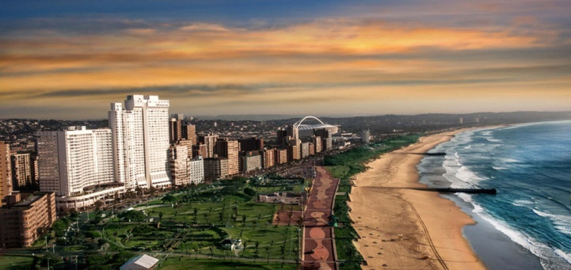

*Отели Elangeni & Maharani*

Все участники, включая родителей, тренеров, наблюдателей и родственников обязаны останавливаться в официальных отелях.

1. Размещение в официальном аккредитованном отеле включает в себя проживание с полным пансионом, то есть завтрак, обед и ужин, в отелях вокруг места проведения для всех участников и сопровождающих лиц за счет федерации. Отели статусом от 3-х по 4-х звезд. Все бронирования будут совершаться по принципу очередности.
2. Где возможно, МОК удовлетворит специальные диетические пожелания участников.
3. Цены приводятся исключительно на время пребывания во время турнира.



Отель *Garden Couth South Beach - Отель Garden Court South Beach – Интерьер отеля Garden Court*

*3 звезды 3 звезды*

1. Организаторы примут максимум двенадцать (12) официальных игроков и одно (1) сопровождающее официальное лицо с официальной даты прибытия (19 сентября) по официальную дату отъезда (30 сентября). Данное размещение проводиться по принципу совместного проживания.
2. Лица, желающие приехать до официальной даты прибытия (19 сентября) или уехать после официальной даты отъезда (30 сентября) за свой счет, имеют право это сделать, если они укажут это при регистрации. Где возможно, МОК обеспечит помощь по требованию.
3. Если федерация-участница не отправляет официального игрока в какой-либо возрастной категории, то она не может заменить его игроком другой возрастной категории.
4. Все дополнительные игроки, официальные и сопровождающие лица от федераций-участниц будут размещаться в различных аккредитованных отелях с полным пансионом за их счет.
5. Все бронирования в аккредитованных отелях должны быть сделаны в режиме онлайн на сайте турнира, прямое бронирование в эти отели не разрешается.
6. Крайний срок бронирования и выплаты 50-процентного задатка за проживание - 17 июля 2014 года. Любая выплата за проживание, сделанная после данного дедлайна, повлечет за собой пени в размере 10%.
7. После совершения оплаты подтверждение платежа должно быть отправлено казначею на адрес treasurer@2014wycc.co.za
8. После подтверждения оплаты, организаторы отправят в федерацию подтверждение их бронирования отеля.
9. Все подтвержденные регистрации будут загружены на турнирный сайт.
10. Никому из игроков, федераций, официальных или сопровождающих лиц не будет разрешено зарегистрироваться в гостинице до тех пор, пока не будет полностью совершена оплата за размещение до прибытия.
11. Игроки не будут включены в жеребьевку, пока не будут полностью совершены все платежи.
12. Организаторы обеспечат трансфер между отелями и игровым помещением для всех участников и сопровождающих лиц.
13. Предлагаются следующие отели группы Tsogo Sun Hotels:

i. Garden Court – South Beach 3*

ii. Garden Court – Marine Parade 3*

iii. Sun Elangeni 4*

iv. Sun Maharani 4*

**8. Административные правила**

## 8.1 Представитель федерации

1. Пожалуйста, примите во внимание то, что мы будем поддерживать связь только с одним представителем от федерации или академии ФИДЕ, поэтому, просим вас предоставить нам полные контактные данные вашего уполномоченного представителя, с которым мы сможем общаться во всем вопросам.

2. Пожалуйста, гарантируйте нам, что данное контактное лицо имеет доступ к e-mail и интернету, чтобы вся переписка велась через e-mail и на вебсайте.

## 8.2 Регистрация

1. Все регистрации должны быть сделаны на турнирном сайте. Это включает в себя регистрацию игроков, менеджеров, тренеров, сопровождающих лиц и т.д.

2. Каждая федерация-участница получит id и пароль для онлайн регистрации, чтобы иметь доступ к программе онлайн регистрации.

3. Крайний срок регистрации - 17 июля 2014 года. Штраф в размере 1 500 южноафриканских рандов (ZAR) с человека будет взиматься за каждую позднюю регистрации до 17 августа 2014 года. После этой даты организаторы получают право отказать или отклонить любую позднюю регистрацию, либо взимать двойную стоимость с участников. Если лицо выплачивает задаток и не участвует в турнире, то эта сумма не возвращается.

## 8.3 Коммуникация

Следующие сайты являются публикационными страницами. Документация и информация, взятая только с этих сайтов, рассматривается как официальная. Пожалуйста, наблюдайте за изменениями версий и новыми документами.

Жеребьёвка и результаты: [www.chess-results.com](http://www.chess-results.com)

Официальный сайт: [www.2014wycc.co.za](http://www.2014wycc.co.za)

Онлайн-заявки: [www.2014wycc.co.za](http://www.2014wycc.co.za)

E-mail: [info@2014wycc.co.za](mailto:info@2014wycc.co.za)

**8.4 Именные карточки и зоны с цветовым кодом**

1. Все участники, официальные и дополнительные игроки, менеджеры, тренеры и зрители получат идентификационную карту с цветовым кодом. Цвета будут обозначать и обеспечивать доступ в определенные зоны. Любое лицо, не подчиняющееся данным ограничениям, будет исключено из турнира.

2. Именные карты следует носить постоянно.

3. Обязательно в МОК должна быть направлена фотография в формате «голова-плечи» всех участников, дополнительных игроков, зрителей, тренеров и менеджеров. Имя файла фотографии должно быть именем игрока.

|  |  |  |
| --- | --- | --- |
| Синий |  | Главная игровая зона |
| Красный |  | Сопровождающие лица |
| Желтый |  | Менеджеры |
| Зеленый |  | Тренеры |
| Оранжевый |  | Официальные лица |
| Фиолетовый |  | VIP |
| Черный |  | Арбитры |
| Коричневый |  | МОК |
| Серый |  | Зрители |
| Розовый |  | Тренерский семинар |
| Ярко-зеленый |  | Будет объявлено позднее |

## 8.5 Поддержка связи

Связь будет обеспечена для всех команд.

## 8.6 Доступ в интернет

Бесплатный WI-FI 350 МБ на комнату в день предлагается в отелях 3***.

Бесплатный WI-FI 500 МБ на комнату в день предлагается в отелях 4****.

## 8.7 Отбор

1. Каждая национальная федерация может зарегистрировать в общей сложности двенадцать (12) официальных игроков в каждой возрастной категории (до 8, 10, 12, 14, 16, 18 лет; юноши и девушки) плюс одно сопровождающее лицо, при условии, что он/она имеет действительную лицензию и титул тренера ФИДЕ.

2. Возрастные группы:

a. до 8 лет: Игроки 2006 года рождения и позднее

b. до 10 лет: Игроки 2004 года рождения и позднее

c. до 12 лет: Игроки 2002 года рождения и позднее

d. до 14 лет: Игроки 2000 года рождения и позднее

e. до 16 лет: Игроки 1998 года рождения и позднее

f. до 18 лет: Игроки 1996 года рождения и позднее

3. Игроки, занявшие места с 1-го по 3-е на предыдущем первенстве мира, и континентальные чемпионы имеют персональное право на участие в первенстве мира в соответствующей возрастной категории или в более старшей возрастной категории, если соблюдается вышеуказанное условие пункта 7.7.2. Такие игроки также считаются официальными и должны быть зарегистрированы их национальными федерациями.

4. Прочие игроки классифицируются как дополнительные игроки. Все другие лица или сопровождающее официальное лицо классифицируются как сопровождающие лица. Федерация может зарегистрировать любое количество дополнительных игроков и сопровождающих лиц, но они несут ответственность за свои расходы.

5. Для обеспечения надлежащих турнирных условий, федерации должны полностью заполнить официальную форму онлайн-регистрации и представить ее в организационный комитет не позднее 17 июля 2014 года.

6. Подверженные ФИДЕ шахматные академии могут зарегистрировать не более одного игрока в каждой возрастной группе.

7. Игроки не будут включены в жеребьевку, пока не будут полностью сделаны все платежи.

## 8.8 Информационное управление

В целях повышения эффективности в управлении информацией, вся информация будет сообщаться и представляться на рассмотрение в электронном виде, и поэтому важно, чтобы назначенный координатор вашей федерации имел доступ к интернету и к e-mail. Каждая федерация несет ответственность за контроль доступа. Больше подробностей о управлении информацией - позднее.

## 8.9 Анкета

Пожалуйста, заполните анкету онлайн: [www.2014wycc.co.za](http://www.2014wycc.co.za)

## 8.10 Заявления для арбитров

Все заявления должны быть сделаны на турнирном сайте. После прохождения дедлайна имена заявившихся будут направлены в ФИДЕ для ратификации. Будут рассматриваться ТОЛЬКО кандидатуры тех, кто зарегистрировался на сайте.

## 8.11 Справка о участии

Все игроки и арбитры получат справки об участии. Справки будут составляться на основе информации при официальной регистрации. Справки будут печататься до турнира, следовательно, в них нельзя будет внести изменения после закрытия регистрации.

## 8.12 Стенды

1. Любое лицо, которое хочет арендовать рекламный стенд на месте, должен связаться с организаторами насчет условий аренды.

2. Никому (кроме ФИДЕ) не будет положено иметь какое-либо рекламное место или стенд для продажи или других целей без письменного разрешения организационного комитета.

## 8.13 Арбитры

Для назначения арбитров будет совершена следующая процедура:

1. Все заявки должны быть сделаны на сайте турнира.
2. Арбитры должны иметь разрешение от их федераций на подачу заявки.
3. После дедлайна имена заявившихся будут направлены в ФИДЕ для ратификации.
4. Будут рассматриваться только лица, зарегистрированные на вебсайте.
5. Арбитры будут проинформированы в письменной форме о принятии или непринятии их заявки.

**9. Финансовые условия**

## 9.1 Взносы в ФИДЕ

9.1.1 Вступительный взнос в ФИДЕ (официальные игроки) 70.00 евро с человека

9.1.2 Вступительный взнос в ФИДЕ (дополнительные игроки) 140.00 евро с человека

## 9.2 Банковские реквизиты ФИДЕ

|  |  |
| --- | --- |
| Account Name | Federation Internationale Des Echecs |
| Bank | UBS Bank |
| Account Number | 243-342087.63Y |
| IBAN | CH54 0024 3243 3420 8763 Y |
| Bank Address | Case Postale |
|  | 1002 Lausanne |
|  | Switzerland |

## 9.3 Регистрационные взносы

9.3.1 Регистрационный взнос (участники) 1500.00 южноафриканских рандов (ZAR) с человека

9.3.2 Регистрационный взнос (сопровождающие лица) 1500.00 южноафриканских рандов (ZAR) с человека

**9.4 Размещение (полный пансион)**

|  |  |  |
| --- | --- | --- |
| 9.4.1 | 3* одноместный номер (ограниченное количество номеров) | 1600.00 рандов с человека за ночь |
| 9.4.2 | 3* совместный номер (1 двуспальная кровать ) | 1220.00 рандов с человека за ночь |
| 9.4.3 | 3* совместный номер (2 двуспальные кровати) | 1250.00 рандов с человека за ночь |
| 9.4.4 | 3* Семейный номер 3 PAX (2 двуспальные кровати) | 1100.00 рандов с человека за ночь |
| 9.4.5 | 3* Семейный номер 4 PAX (2 двуспальные кровати) | 1050.00 рандов с человека за ночь |
| 9.4.6 | 4* Одноместный номер (ограниченное количество номеров) | 2050.00 рандов с человека за ночь |
| 9.4.7 | 4* Совместный номер (1 двуспальная кровать) | 1470.00 рандов с человека за ночь |
| 9.4.8 | 4* Совместный номер (2 двуспальные кровати) | 1500.00 рандов с человека за ночь |
| 9.4.9 | 4* Семейный номер 3 PAX (2 двуспальные кровати) | 1350.00 рандов с человека за ночь |
| 9.4.10 | 4* Семейный номер 4 PAX (2 двуспальные кровати) | 1200.00 рандов с человека за ночь |

## 9.5 Условия платежей

9.5.1 Предполагаемое количество участников должно быть зарегистрировано к 25 июня 2014 года.

9.5.2 Все регистрационные взносы должны быть выплачены полностью до 17 июля 2014 года.

9.5.3 Невозмещаемый 50-процентный задаток от стоимости размещения должен быть выплачен до 17 июля 2014 . Данный задаток будет составлять 50% предполагаемого количества.

9.5.4 Финальное количество участников должно быть представлено к 17 июля 2014 года. Представленное к этой дате число будет использоваться как минимальное фактическое количество, то есть федерации будет выписан счет на это количество или более.

9.5.5 Если финальное количество не предоставляется к 17 июля 2014 года, то в качестве финального количества будет использоваться предполагаемое количество.

9.5.6 Остаток средств нужно покрыть по прибытию.

9.5.7 Размещение не будет возможно до тех пор, пока счет полностью не покрыт.

9.5.8 Размещение не будет гарантироваться, если организатор не получит 50-процентый задаток к надлежащей дате. МОК получает право перераспределить размещение, если надлежащая дата не соблюдается.

9.5.9 Все бронирование отелей должно совершаться через МОК.

9.5.10 Федерациям или любым другим лицам не позволяется бронировать отели в статусе частного лица.

## 9.6 Банковские реквизиты

Платежи должны совершаться в южноафриканских рандах (ZAR) на следующий счет (все банковские комиссии – за счет отправителя):

**9.6.1** **Реквизиты**

|  |  |
| --- | --- |
| Account Name: | 2014WYCC |
| Bankers: | First National Bank |
| Account Number: | 62255807912 |
| Branch: | 259905 |
| Swift code: | FIRNZAJJ |

**9.6.2 Адрес получателя**

676 Pirokseen Street

Elarduspark

0181

South Africa

**9.6.3 Адрес банка**

6th Floor, 1 First Place, Bank City

Cnr Simmonds & Prichard Streets

Johannesburg

2001

South Africa

**10. Турнир**

## 10.1 Формат

1. На турнире будут применяться последние правила и положения ФИДЕ.

2. Пожалуйста, обратитесь к турнирным правилам, чтобы ознакомиться с полным набором правил. Ниже представлен конспект, который можно использовать в целях планирования.

a. Возрастные группы: до 8, 10, 12, 14, 16, 18 лет

b. Формат: Швейцарская система

c. Туры: 11 туров

d. Контроль времени: 90 минут на первые 40 ходов плюс 30 минут до конца партии с добавлением 30 секунд на каждый ход, начиная с первого.

e. Дополнительные показатели:

i. Личная встреча между участниками с одинаковым количеством очков (применяется только в тех случаях, если игроки играли друг с другом)

ii. Усеченный Бухгольц 1

iii. Бухгольц

iv. Большее количество партий черными (несыгранные партии считаются сыгранными белыми)

v. Большее количество побед

f. Национальные рейтинги не будут учитываться при составлении жеребьевки.

## 10.2 Одежда

Мы надеемся, что все игроки в первом и последнем туре будут одеты в свои национальные цвета.

## 10.3 Волонтеры

1. Первенство мира нуждается в волонтерах, чтобы провести это соревнование, при этом волонтеры будут играть основную ролю в организации.

2. Сейчас открыта регистрация для волонтеров, и мы с радостью ждем заявки от заинтересованных лиц от 18 лет и старше.

3. На данном этапе для регистрационной формы требуется только имя, e-mail и телефонный номер. Пожалуйста, напишите все, что считаете важным, но в частности – любые особые навыки, опыт в кейтеринге или другой опыт работы на подобных мероприятиях.

## 10.4 Апелляции

1. Апелляционный комитет будет состоять из 5 членов и двух запасных.

2. ФИДЕ назначает трех членов Апелляционного комитета.

3. Остальные члены Апелляционного комитета буду назначены на техническом совещании.

4. Протест против решения арбитра должен подаваться в письменной форме главному арбитру в течение двух часов после окончания игры.

5. Взнос за протест в размере 3 200.00 рандов выплачивается в ФИДЕ и является возвратимым, если протест поддерживается. Апелляционный комитет также может принять решение о возмещении взноса, если посчитает, что апелляция имела важные причины.

6. Решение Апелляционного комитета является конечным, обязательным и сразу же вступает в силу.

7. Апелляционный комитет записывает все заседания и представляет финальный отчет в ФИДЕ.

## 10.5 Турнирный бюллетень

1. Ежедневно будут издаваться два бюллетеня:

a. Общий бюллетень с важной информацией и

b. Специальный бюллетень для каждой возрастной группы с партиями;

2. Общий бюллетень будет бесплатным.

3. Специальный бюллетень будет платным.

**10.6 Анти-допинг**

Соревнование подпадает под действие положений о допинг-контроле и тестировании МОК и ФИДЕ.

## 10.7 Призы

1. Финальное положение участников определяется количеством набранных очков.

2. Если в конце турнира два или более игроков имеет одинаковое количество очков, то они получают места согласно дополнительным показателям, указанных в пункте о дополнительных показателях.

3. Три лучшие федерации, набравшие наибольшее количество медалей во всех категориях, получат кубок. Для первого места будет учитываться количество золотых медалей. В случае дележа учитывается количество серебряных медалей, в случае повторного дележа – количество бронзовых медалей. Если количество медалей по-прежнему равное, то считается общее количество очков, набранных медалистами.

4. Игроки, занявшие первые три места в каждой группе, будут награждены кубками и медалями.

5. Участники, занявшие места с 4-го по 8-е, получат специальные подарки.

6. Церемония награждения будет праздником, открытым для всех лиц, имеющих аккредитацию.

7. Предусмотрены специальные подарки для:

b. Самого младшего участника турнира мальчиков;

c. Самой младшей участницы турнира девочек;

d. Фотография, собравшая наибольшее количество «лайков» в Facebook;

e. Самая выдающаяся партия;

**10.8 Расписание игр**

|  |  |  |  |
| --- | --- | --- | --- |
| **Дата** | **День** | **Время** | **Вид деятельности** |
| 19.09.2014  пятница | 1 | с 08:00 до 18:00  14:00 - 15:00  с 18:30 до 21:00 | Прибытие  Техническое совещание Церемония открытия |
| 20.09.2014  суббота | 2 | 15:00 – 16:00  16:00 – 20:00 | Все на своих местах  Церемония совершения первого хода  1 тур |
| 21.09.2014  воскресенье | 3 | 10:00 – 14:00  17:00 – 21:00 | 2 тур  Тренерский семинар  3 тур |
| 22.09.2014  понедельник | 4 | 16:00 – 20:00 | 4 тур  Тренерский семинар |
| 23.09.2014  вторник | 5 | 10:00 – 14:00  17:00 – 21:00 | 5 тур  Тренерский семинар  6 тур |
| 24.09.2014  среда | 6 | Выходной | Выходной |
| 25.09.2014  четверг | 7 | 10:00 – 14:00  с 18:00 | 7 тур  Тренерский семинар  Блицтурнир |
| 26.09.2014  пятница | 8 | 16:00 – 20:00 | 8 тур  Тренерский семинар |
| 27.09.2014  суббота | 9 | 16:00 – 20:00 | 9 тур  Тренерский семинар |
| 28.09.2014  воскресенье | 10 | 16:00 – 20:00 | 10 тур  Тренерский семинар |
| 29.09.2014  понедельник | 11 | 10:00 – 14:00  19:30 – 21:30 | 11 тур  Церемония закрытия |
| 30.09.2014  вторник | 12 | 09.00 | Отъезд |

## 11. Семинары

1. Во время туров будут организованы семинары, которыми одновременно будут руководить тренеры, арбитры и организаторы.

2. Подробная информация будет объявлена на официальном сайте.

**12. Общая информация**

## 12.1 Валюта

1. Местная валюта – южноафриканский ранд (ZAR).

2. Монеты идут в следующих единицах: 5c, 10c, 20c, 50c, R1, R2 и R5

3. Банкноты идут в следующий единицах: R10, R20, R50, R100 и R200

4. Дорожные чеки можно обменять в банках, обменных пунктах и некоторых отелях. Рекомендуется привозить их в твердой валюте.

5. Деньги также можно получить через «автоматического кассира» (ATM), которых много по всей стране.

6. Большинство кредитных карт принимается во всех пользующихся хорошей репутацией отелях, розничных магазинах и ресторанах.

7. US $ равен 10.90 ZAR по текущему валютному курсу.

8. € равен 15.00 ZAR по текущему валютному курсу.

## 12.2 Электричество

1. Стандартное напряжение в Южной Африке - 220 вольт.

2. Электроснабжение в ЮАР составляет 220/230 вольт AC 50 HZ.

3. Большинство розеток – 15-амперные 3-фазные или 5-амперные 2-фазные с круглыми штырями. Если нужен адаптер, то лучше взять его с собой, хотя его можно купить на месте.

4. Устройства, сделанные в США, могут нуждаться в трансформере.

5. Большинство номеров в отеле имеют штепсели в 110 вольт для электробритв и других приборов.

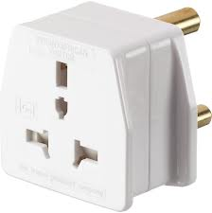 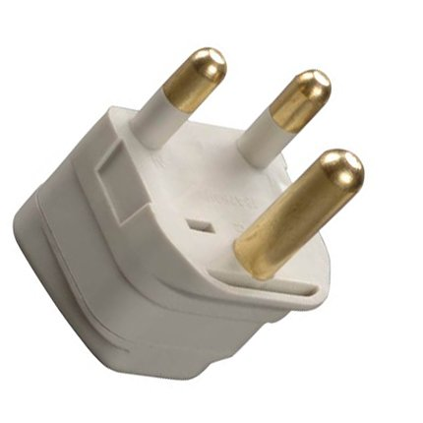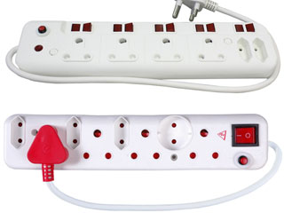

## 12.3 Погода

1. В Дурбане теплый, субтропический климат с температурой, смягчаемой Индийским океаном. Средняя температура в сентябре – от 15º до 25º C. Мы предлагаем всем участникам взять с собой дождевик и/или защитную одежду на более холодные дни.

2. Климат описывается как комфортный для туристов в течение всего года. Температура воды также довольно стабильная, в среднем 21º C в течение года. В любой сезон можно заниматься водными видами спорта: дайвингом, плаванием, греблей и серфингом.

## 12.4 Питьевая вода

1. Воду в ЮАР, взятую из кранов в городских районах, можно пить и готовить на ней. Не вся вода из кранов в аграрных районах годна для потребления, поэтому необходимо принимать меры предосторожности.

2. Министерство по вопросам водных ресурсов и лесничества утверждает, что национальный стандарт качества воды в Южной Африке соответствует стандартам Всемирной организации здоровья.

3. Вода в бутылках доступна во всех магазинах.

## 12.5 Телекоммуникация

1. Для исходящих международных звонков набирайте 00 плюс коды страны и района назначения. Чтобы узнать международные коды, обратитесь к телефонным справочникам или наберите 10903, чтобы обратиться в службу круглосуточной поддержки.

2. Для входящих международных звонков следует набрать код +27 с последующим кодом города или кодом мобильного телефона, опуская первый 0.

## 12.6 Курение

1. В Южной Африке существуют суровые наказания, связанные действием антитабачного законодательства, включающие большие штрафы как для самого курильщика, так и для координатора на месте.

2. Помните, что курение запрещено на всех внутренних рейсах в Южной Африке, в терминалах аэропорта, в ресторанах, пабах и офисах, где нет специально отведенного для курения места, в общественном транспорте, в кино и торговых центрах, даже в номерах некоторых отелей (проверьте это во время бронирования).

## 12.7 Медицинское обслуживание

1. Первая помощь

a. Турнирный доктор, находящихся в Международном конференц-центре : +27313601122

b. Во всех отелях есть доктор на вызовах

2. Больницы

a. Городская больница (City Hospital): +27 (0)31 3604646

b. St Augustine’s: +27 (0)31 2685000

c. Parklands Hospital: +27 (0)31 2424000

3. Аптеки

a. Clicks Pharmacy: +27 (0)31 3045101

b. Alpha Pharm: +27 (0)31 3042028

**Мы с нетерпением ждем всех в нашей прекрасной стране и желаем вам удачного турнира**

## 